Roteiro de Estudos
OBMEP NA ESCOLA – 2018
N2 – CICLO 7 – ENCONTRO 1

Nesse último ciclo iremos estruturar uma espécie de simulado preparatório, abordando questões que estiveram presentes nas provas da segunda fase da OBMEP em anos anteriores. Os assuntos a serem abordados estarão em conformidade com os já presentes nos ciclos anteriores e serão divididos entre os dois encontros. A seguir, apresentamos a primeira parte.

Encontro 1 – direcionaremos as questões para os assuntos “aritmética ou contagem”.

As referências fundamentais são as que seguem:

• Material virtual presente no Portal da Matemática.

https://portaldosaber.obmep.org.br/index.php/site/index?a=1

• Banco de Questões da OBMEP, IMPA, números diversos.

http://www.obmep.org.br/banco.htm

• Provas da OBMEP, IMPA, anos diversos.

http://www.obmep.org.br/provas.htm

A seguir estamos disponibilizando uma lista com 8 questões a serem escolhidas por você. Elas foram retiradas de provas, da segunda fase, aplicadas anteriormente na OBMEP. Em função de sua vivência e tendo o conhecimento de eventuais demandas locais, você poderá avaliar que seja necessário alterar algumas dessas questões, enfatizando mais um conteúdo que ainda seja necessário trabalhar com os seus alunos, nesse sentido entendemos que tem total liberdade para agir dessa forma. Salientamos que o professor deverá discutir essas questões com seus alunos, acompanhando e auxiliando no entendimento das estratégias de resoluções apresentadas pelos alunos. É importante incentivar o envolvimento coletivo de todos nas discussões das resoluções, cabendo ao professor enfatizar e aprofundar os conhecimentos matemáticos associados às questões apresentadas. Se todos os exercícios da lista forem resolvidos durante o tempo do encontro, então cabe ao professor propor exercícios adicionais sobre os assuntos / estratégias abordadas. Nesse sentido, os materiais de apoio indicados serão elementos auxiliares importantes.

Lista de Exercícios – OBMEP NA ESCOLA – N2 – Ciclo 7 – Encontro 1 Enunciados

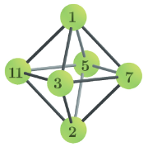
Exercício 1. (Prova da 2ª fase da OBMEP 2017 – N1 – questão 6)
Um objeto foi construído com doze varetas iguais e seis bolinhas numeradas com 1, 2, 3, 5, 7 e 11, como na figura. Uma formiguinha caminha pelas varetas, passeando de bolinha em bolinha, a partir de uma bolinha inicial. Quando termina um passeio, ela multiplica todos os números das bolinhas que visitou e obtém um número para esse passeio. Por exemplo, ao final do passeio

$3→1→3→2→3→11→1$

ela obtém $3×1×3×2×3×11×1=594$.

- Descreva um passeio no qual a formiguinha obtém, ao final, o número 45.

- Explique por que a formiguinha nunca vai conseguir obter o número 52 ao final de um passeio.

- Explique por que a formiguinha nunca vai conseguir obter o número 40 ao final de um passeio.

- Quantos passeios diferentes a formiguinha pode fazer para obter, ao final, o número 30?
Exercício 2. (Prova da 2ª fase da OBMEP 2017 – N2 – questão 3)
Júlia faz o seguinte cálculo com números inteiros positivos: ela escolhe um número, eleva esse número ao cubo e subtrai desse cubo o próprio número. Veja na figura que o resultado do cálculo de Júlia com o número 2 é igual a 6.
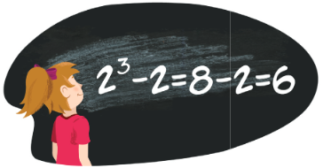
a) Qual é o resultado do cálculo de Júlia com o número 3?
b) Qual é o número que deve ser escolhido por Júlia para que o resultado do cálculo seja 1320?
c) Explique por que, para qualquer número que Júlia escolher, o resultado final do cálculo será sempre um múltiplo de 6.
Exercício 3. (Prova da 2ª fase da OBMEP 2017 – N2 – questão 4)
Marcela brinca de cobrir todas as casas de tabuleiros quadriculados com peças retangulares e cada uma dessas peças cobre exatamente duas casas do tabuleiro.

a) A figura abaixo mostra uma maneira de cobrir um tabuleiro 2x3 utilizando três peças. Desenhe as outras duas maneiras de cobrir com três peças o mesmo tabuleiro.

b) De quantas maneiras diferentes Marcela pode cobrir com quatro peças o tabuleiro abaixo?
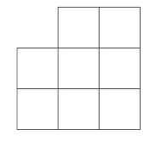
c) De quantas maneiras diferentes Marcela pode cobrir com dez peças o tabuleiro abaixo?
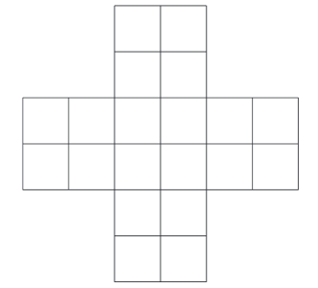

Exercício 4. (Prova da 2ª fase da OBMEP 2016 – N2 – questão 4)
Na figura, as letras A e B representam os possíveis algarismos que tornam o produto dos números 2A5 e 13B um múltiplo de 36.
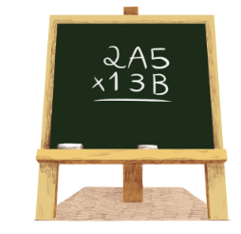
a) Em todos os possíveis resultados para o produto desses números, o algarismo das unidades é o mesmo. Qual é esse algarismo?
b) Quais são os possíveis valores de B?

c) Qual é o maior valor possível para esse produto?

Exercício 5. (Prova da 2ª fase da OBMEP 2017 – N3 – questão 6)
Joana retira bolas, sem reposição, de uma caixa com 2017 bolas numeradas de 1 a 2017.
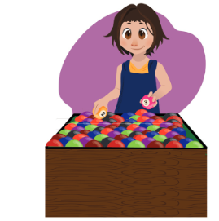
a) Qual é a quantidade mínima de bolas que ela deve retirar para garantir que em pelo menos uma delas haja um número múltiplo de 3?
b) Qual é a quantidade mínima de bolas que ela deve retirar para garantir que existam duas bolas com a soma de seus números igual a um múltiplo de 3?
c) Qual é a quantidade mínima de bolas que ela deve retirar para garantir que existam duas bolas de modo que a soma de seus números seja um múltiplo de 3 e sua diferença seja um múltiplo de 2?
Exercício 6. (Prova da 2ª fase da OBMEP 2005 – N2 – questão 3)
Na caixinha de costura de Lilavati só há botões de três cores: pretos, brancos e marrons. Os botões são de três tamanhos: pequenos, médios e grandes, e além disso são de duas formas: quadrados e redondos. Na caixinha não há botões pequenos redondos nem botões grandes pretos, e dos outros tipos há exatamente um botão de cada.
A) Quantos botões brancos quadrados há na caixinha?
B) Quantos botões há na caixinha?
Exercício 7. (Prova da 2ª fase da OBMEP 2014 – N2 – questão 6)
Fábio gosta de brincar em escadas, subindo ou descendo seus degraus da seguinte maneira:
• começa no degrau de número 1;
• a cada movimento ele sobe ou desce um ou dois degraus e, ao subir ou descer dois degraus, não pisa no degrau intermediário;
• pisa em todos os degraus exatamente uma vez.
Por exemplo, em uma escada com três degraus ele pode brincar de duas maneiras diferentes: 1-2-3, 1-3-2; com quatro degraus ele pode brincar de quatro maneiras diferentes: 1-2-3-4, 1-2-4-3, 1-3-2-4 e 1-3-4-2.
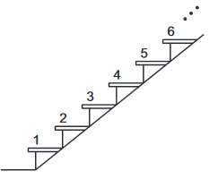

a) Fábio pode brincar de seis maneiras diferentes em uma escada com cinco degraus. Escreva essas seis maneiras.
b) Explique por que sempre é possível terminar a brincadeira no degrau de número 2 em qualquer escada com dois ou mais degraus.
c) Há 31 e 68 maneiras diferentes de se brincar em escadas com nove e onze degraus, respectivamente. De quantas maneiras diferentes Fábio pode brincar em uma escada com doze degraus?
Exercício 8. (Prova da 2ª fase da OBMEP 2013 – N2 – questão 1)
Cirilo associa a cada palavra um número, da seguinte maneira: ele troca cada letra por um número, usando a tabela abaixo e, em seguida, multiplica esses números. Por exemplo, o número associado à palavra MAR é 13x1x18=234.
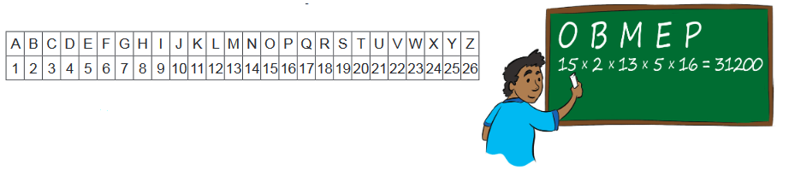
a) Qual é o número associado à palavra CABIDE?
b) Escreva uma palavra com quatro letras cujo número associado seja 455.
c) Explique por que não existe uma palavra cujo número associado seja 2013.
Roteiro de Estudos
OBMEP NA ESCOLA – 2018
N2 – CICLO 7 – ENCONTRO 2

Nesse último ciclo iremos estruturar uma espécie de simulado preparatório, abordando questões que estiveram presentes nas provas da segunda fase da OBMEP em anos anteriores. Os assuntos a serem abordados estarão em conformidade com os já presentes nos ciclos anteriores e foram divididos entre os dois encontros. A seguir, apresentamos a segunda parte.

Encontro 2 – direcionaremos as questões para o assunto “geometria”.

As referências fundamentais são as que seguem:

• Material virtual presente no Portal da Matemática.

https://portaldosaber.obmep.org.br/index.php/site/index?a=1

• Banco de Questões da OBMEP, IMPA, números diversos.

http://www.obmep.org.br/banco.htm

• Provas da OBMEP, IMPA, anos diversos.

http://www.obmep.org.br/provas.htm

A seguir estamos disponibilizando uma lista com 8 questões a serem escolhidas por você. Elas foram retiradas de provas, da segunda fase, aplicadas anteriormente na OBMEP. Em função de sua vivência e tendo o conhecimento de eventuais demandas locais, você poderá avaliar que seja necessário alterar algumas dessas questões, enfatizando mais um conteúdo que ainda seja necessário trabalhar com os seus alunos, nesse sentido entendemos que tem total liberdade para agir dessa forma. Salientamos que o professor deverá discutir essas questões com seus alunos, acompanhando e auxiliando no entendimento das estratégias de resoluções apresentadas pelos alunos. É importante incentivar o envolvimento coletivo de todos nas discussões das resoluções, cabendo ao professor enfatizar e aprofundar os conhecimentos matemáticos associados às questões apresentadas. Se todos os exercícios da lista forem resolvidos durante o tempo do encontro, então cabe ao professor propor exercícios adicionais sobre os assuntos / estratégias abordadas. Nesse sentido, os materiais de apoio indicados serão elementos auxiliares importantes.

Lista de Exercícios – OBMEP NA ESCOLA – N2 – ciclo 7 – Encontro 2
ENUNCIADOS

Exercício 1. (Prova da 2ª fase da OBMEP 2013 – N1 – questão 4)

Dafne tem muitas peças de plástico: quadrados A de lado 3 cm, quadrados B de lado 4 cm e triângulos retângulos T cujos lados menores medem 3 cm e 4 cm, como mostrado à esquerda. Com estas peças e sem sobreposição, ela forma figuras como, por exemplo, o hexágono à direita.
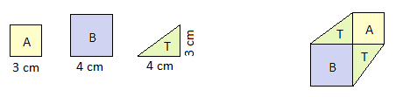

- Qual é a área do hexágono que Dafne montou acima e à direita?

- Usando somente peças quadradas, Dafne formou a figura a seguir, com um buraco em seu interior. Qual é a área do buraco?
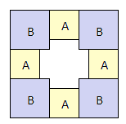

- Utilizando o quadriculado a seguir, mostre como Dafne pode preencher, sem deixar buracos, um quadrado de lado 15 cm com suas peças, sendo apenas uma delas um quadrado de lado 3 cm.

- Explique por que Dafne não pode preencher um quadrado de lado 15 cm sem usar pelo menos um quadrado de lado 3 cm.

Exercício 2. (Prova da OBMEP 2017 – 2ª fase – N1 – Questão 4)
Janaína junta cubinhos de modo que as faces em contato coincidam completamente. Ela montou a peça da figura a seguir a esquerda sobre uma mesa e observou que as faces em contato com a mesa deixaram a marca ilustrada a direita.

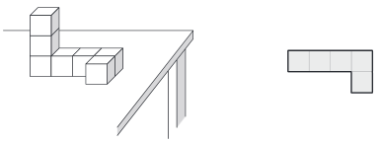

- Acrescentando mais dez cubinhos à peça sobre a mesa, Janaína obteve a peça abaixo. Desenhe no quadriculado a marca que essa nova peça deixa sobre a mesa.

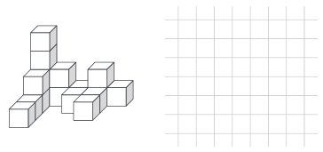

- Qual é o menor número de cubinhos que Janaína deve acrescentar à peça da figura do item (a) para que a marca deixada sobre a mesa pela nova peça seja uma região quadrada?

- A partir da peça do item (a), Janaína acrescentou o menor número possível de cubinhos até completar um cubo. Quantos cubinhos ela teve que acrescentar desta vez?
Exercício 3. (Prova da OBMEP 2005 – 2ª fase – N2 – Questão 4)
O quadrado ABCD da figura abaixo está dividido em 16 quadradinhos iguais. O quadrado sombreado tem os vértices sobre os pontos médios do quadrado EFGH.

- A área do quadrado EFGH corresponde a que fração da área do quadrado ABCD?

- Se o quadrado ABCD em 80 cm² de área, qual é o lado do quadrado sombreado?
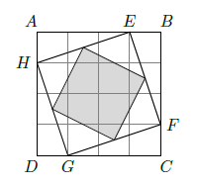

Exercício 4. (Prova da OBMEP 2014 – 2ª fase – N3 – Questão 3)
Uma caixa retangular tem dimensões 60x24x24, em centímetros. Uma aranha A e uma mosca M estão nas faces laterais quadradas dessa caixa. Tanto a mosca quanto a aranha estão à mesma distância das outras duas faces laterais. A aranha está a uma distância de 2 cm da base enquanto a mosca está a uma distância de 2 cm do topo. Andando sobre a superfície da caixa, a aranha pode percorrer vários caminhos para chegar até a mosca, mas sempre escolhe algum que esteja sobre uma reta em alguma planificação da caixa. Na figura, vemos dois desses caminhos, um vermelho e outro azul, e suas respectivas planificações.
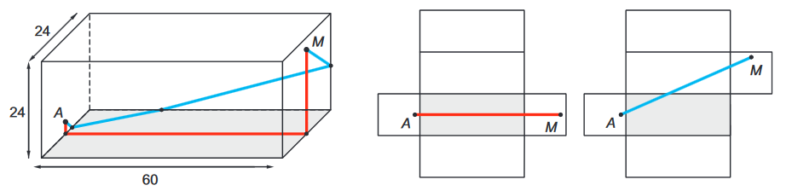
a) Qual é a distância que a aranha irá percorrer seguindo o caminho vermelho?
b) Desenhe na caixa a trajetória correspondente ao caminho indicado em verde na planificação, marcando os pontos P, Q, R e S onde essa trajetória intersecta as arestas da caixa.
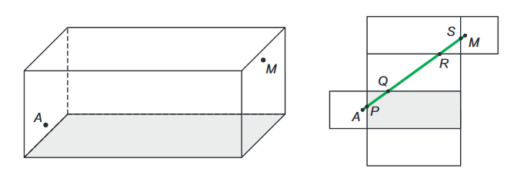
- Em qual dos três caminhos, vermelho, azul ou verde, a aranha andará menos? Justifique sua resposta.

Exercício 5. (Prova da OBMEP 2013 – 2ª fase – N2 – Questão 3)
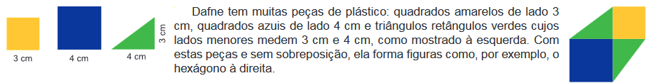

a) Qual é a área do hexágono que Dafne formou?
b) Usando somente peças quadradas, Dafne formou a figura abaixo lado, com um buraco em seu interior. Qual é a área do buraco?
c) Mostre como Dafne pode preencher, sem deixar buracos, um quadrado de lado 15 cm com suas peças, sendo apenas uma delas um quadrado de lado 3 cm.
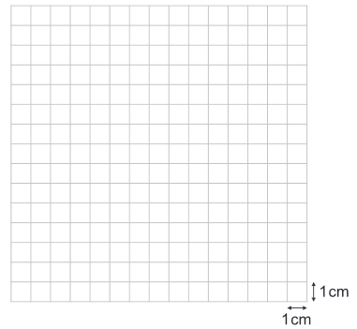
d) Explique por que Dafne não pode preencher um quadrado de lado 15 cm sem usar pelo menos um quadrado de lado 3 cm.
Exercício 6. (Prova da OBMEP 2005 – 2ª fase – N2 – Questão 6)
A princesa Telassim cortou uma folha de papel retangular em 9 quadrados de lados 1, 4, 7, 8, 9, 10, 14, 15 e 18 centímetros.

A) Qual era a área da folha antes de ser cortada?

B) Quais eram as medidas da folha antes de ser cortada?

C) A princesa Telassim precisa montar a folha de novo. Ajude-a mostrando, com um desenho, como fazer esta montagem.
Exercício 7. (Prova da OBMEP 2007 – 2ª fase – N2 – Questão 2)
Na figura abaixo ABCD é um retângulo, M e N são pontos nos lados BC e AD, respectivamente, e os números representam as áreas dos triângulos ABQ, BQM, MPC e CPD em cm².
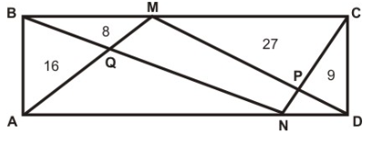
(a) Qual é a área do triângulo AMD? Por quê?
(b) Calcule a soma das áreas dos triângulos AQN e NPD.
(c) Calcule a área do quadrilátero MPNQ.
Exercício 8. (Prova da OBMEP 2010 – 2ª fase – N2 – Questão 4)
A figura que segue mostra um dodecaedro regular decomposto em seis triângulos equiláteros, seis quadrados e um hexágono, todos com lados de mesma medida.
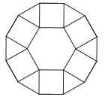

a) Se cada triângulo da figura tem área igual a 1 cm², qual é a área do hexágono?

b) A figura abaixo foi obtida retirando doze triângulos equiláteros de um dodecaedro regular cujo lado mede 1 cm. Qual é a área dessa figura?

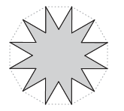

c) A figura abaixo foi obtida retirando dois hexágonos regulares de um dodecaedro regular cujo lado mede 1 cm. Qual é a área dessa figura?
